江苏邳州运河中学2024届高考化学三模试卷
考生请注意：
1. 答题前请将考场、试室号、座位号、考生号、姓名写在试卷密封线内，不得在试卷上作任何标记。
2. 第一部分选择题每小题选出答案后，需将答案写在试卷指定的括号内，第二部分非选择题答案写在试卷题目指定的 位置上。
3. 考生必须保证答题卡的整洁。考试结束后，请将本试卷和答题卡一并交回。

一、选择题(共包括22个小题。每小题均只有一个符合题意的选项)
1、只存在分子间作用力的物质是
A.NaCl B.He C. 金刚石 D.HCl
2、某化学兴趣小组对教材中乙醇氧化及产物检验的实验进行了改进和创新，其改进实验装置如图所示，按图组装好仪
器，装好试剂。下列有关改进实验的叙述不正确的是
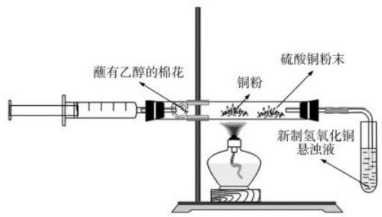
A. 点燃酒精灯，轻轻推动注射器活塞即可实现乙醇氧化及部分产物的检验
B. 铜粉黑红变化有关反应为：: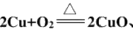、C₂H₅OH+CuO CH₃CHO+Cu+H₂O
C. 硫酸铜粉末变蓝，说明乙醇氧化反应生成了水
D. 在盛有新制氢氧化铜悬浊液的试管中能看到砖红色沉淀
3、下列说法中正确的是

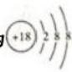A. 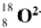离子结构示意图为 (

B. 乙烯的结构简式为CH₂=CH₂
C.NH₃ 溶于水后的溶液能导电，因此NH₃ 是电解质
D. 正反应放热的可逆反应不需加热就能反应，升温，正反应速率降低
4、25℃时， NH₃·H₂O 和 CH₃COOH 的电离常数K 相等。下列说法正确的是
A. 常 温 下 ，CH₃COONH₄ 溶液的 pH=7, 与纯水中 H₂O 的电离程度相同
B. 向 CH₃COONH₄ 溶液加入CH₃COONa 固体时， c(NH₄+) 、c(CH₃COO~) 均会增大
C. 常温下，等浓度的 NH₄Cl 和 CH₃COONa 两溶液的 pH 之和为14

D. 等温等浓度的氨水和醋酸两溶液加水稀释到相同体积，溶液 pH 的变化值一定相同
5、下列各反应对应的离子方程式正确的是( )
A. 次氯酸钠溶液中通入过量二氧化硫 CIO~+H₂O+SO₂→HCIO+HSO₃
B. 向碳酸氢钠溶液中加入过量氢氧化钙溶液2HCO₃^+Ca²++2OH^→CaCO₃↓+2H₂O+CO₃²-
C. 氢氧化钡溶液与硫酸溶液反应得到中性溶液Ba²⁴+OH^+H¹+SO₄²~→BaSO₄↓+H₂O
D.50mL1mol/L 的 NaOH 溶液中通入0.03mol H₂S:50H^+3H₂S→HS~+2S²~+5H₂O
6、 溴化氢比碘化氢
A. 键长短 B. 沸点高 C. 稳定性小 D. 还原性强
7、上海世博园地区的一座大型钢铁厂搬迁后，附近居民将不再受到该厂产生的红棕色烟雾的困扰。你估计这一空气污
染物可能含有
A.FeO 粉尘 B.Fe₂O₃ 粉尘 C.Fe 粉尘 D. 碳粉
8、有机物 M 、N 、Q 的转化关系为：

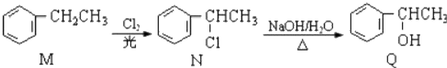
下列说法正确的是(
A.M 分子中的所有原子均在同一平面
B. 上述两步反应依次属于加成反应和取代反应
C.M 的同分异构体中属于芳香烃的还有3种
D.Q 与乙醇互为同系物，且均能使酸性 KMnO₄ 溶液褪色
9、高铁电池是一种新型可充电电池，电解质溶液为KOH 溶液，放电时的总反应式为3Zn+2K₂FeO₄+8H₂O=3Zn
(OH)₂+2Fe(OH)ʒ+4KOH. 下列叙述正确的是
A. 放电时，负极反应式为3Zn-6e+6OH=3Zn(OH)2
B. 放电时，正极区溶液的 pH 减小
C. 充电时，每转移3mol 电子，阳极有1mol Fe(OH)₃ 被还原
D. 充电时，电池的锌电极接电源的正极
10、如图，小烧杯放在一块沾有水的玻璃片上，加入氯化铵固体与氢氧化钡晶体(Ba(OH)z8H₂O)], 并用玻璃棒搅
拌，玻璃片上的水结成了冰.由此可知( )

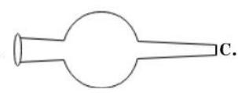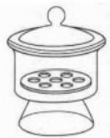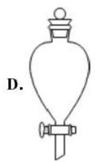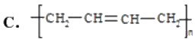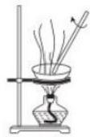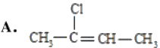

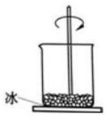
A. 该反应中，化学能转变成热能
B. 反应物的总能量低于生成物的总能量
C. 氯化铵与氢氧化钡的反应为放热反应
D. 反应的热化学方程式为2NH₄Cl+Ba(OH)₂ →BaCl₂+2NH₃ ·H₂O-Q
11、下列实验操作能达到实验目的的是

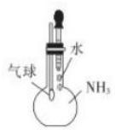
甲
乙
A. 用装置甲验证 NH₃极易溶于水

B. 用 5 0mL量筒量取10mol·L¹
C. 用 pH 试纸测量氯水的 pH
D. 用装置乙制取无水 FeCl₃
12、仪器名称为“干燥管”的是

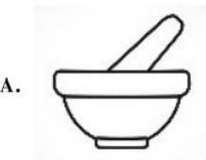

硫酸2mL,加水稀释至20mL,配制1mol·L- 稀硫酸

B.

13 、CH₂=CH-CH=CH₂ 通过一步反应不能得到的物质是

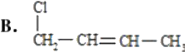

D.CO₂
14、 已知298K 时 ，Kp(NiS)=1.0×10²I,Ksp(FeS)=6.0×10-¹%, 其沉淀溶解平衡曲线如图所示(图中 R 表示 Ni或 Fe), 下

列说法正确的是(已知： √6≈2.4, √ 10≈3.2)( )

@s

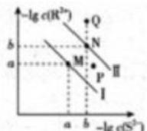
A.M 点对应的溶液中， c(S²)≈3.2×10-¹¹mol-L-1
B. 与 P 点相对应的 NiS的分散系是均一稳定的
C. 向 Q 点对应的溶液中加水，可转化成N 点对应的溶液
D.FeS+Ni²+ —NiS+Fe²*的平衡常数K=6000
15、我国科学家研发一种低成本的铝硫二次电池，以铝箔和多孔碳包裹的S 为电极材料，离子液体为电解液。放电时，
电池反应为2Al+3S=Al₂S₃, 电极表面发生的变化如图所示。下列说法错误的是( )
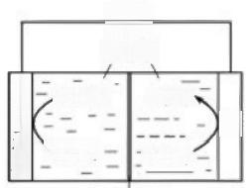
-④- 电解液
-Al₂Cl₇

*AICE
多| 孔 碳
Al₂Cl、
-AlCE
Al
离子交换膜
A. 充电时，多孔碳电极连接电源的负极
B. 充电时，阴极反应为8Al₂Cl₇+6e=2Al+14AICl₄
C. 放电时，溶液中离子的总数不变
D. 放电时，正极增重0.54g, 电路中通过0.06mole
16、 能用离子方程式2H⁴+CO₃²~→CO₂↑+H₂O 表示的是
A.NaHSO₄ 和 Na₂CO₃ B.HCl 和 BaCO₃
C.CH₃COOH 和 Na₂CO₃ D.HI 和 NaHCO₃
17、向 3mol-L¹ 盐酸中加入打磨后的镁条， 一段时间后生成灰白色固体 X, 并测得反应后溶液 pH 升高。为确认固体 X
的成分，过滤洗涤后进行实验：
①向固体 X 中加入足量硝酸，固体溶解，得到无色溶液，将其分成两等份；②向其中一份无色溶液中加入足量AgNO₃ 溶液，得到白色沉淀a;③ 向另一份无色溶液中加入足量 NaOH 溶液，得到白色沉淀 b。下列分析不正确的是( )
A. 溶液 pH 升高的主要原因： Mg+2H+===Mg²⁴+H₂↑
B. 生成沉淀a 的离子方程式：Ag⁴+Cr===AgCl!
C. 沉淀 b 是 Mg(OH)₂
D. 若 a 、b 的物质的量关系为n(a):n(b)=1:3, 则可推知固体X 的化学式为 Mg₃(OH)₆Cl
18、中国工程院院士、国家卫健委高级别专家组成员李兰娟团队，于2月4日公布阿比朵尔、达芦那韦可抑制新型病

毒。如图所示有机物是合成阿比朵尔的原料，关于该有机物下列说法正确的是( )

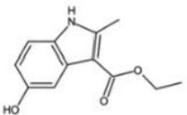

A. 可以发生加成反应、取代反应、水解反应和氧化反应
B. 易溶于水和有机溶剂
C. 分子结构中含有三种官能团
D. 分子中所有碳原子一定共平面
19、25℃时， 一定量的甲烷与aL (已折合成标准状况)空气的混合气体充分反应，甲烷恰好完全燃烧，恢复至25℃
时，放出bkJ 的热量。假设空气中氧气的体积分数是1/5,则下列表示甲烷燃烧热的热化学方程式正确的是

A.CH₄(g)+2O₂(g)=CO₂(g)+2H₂O(I)△H=-bkJ·mol-¹
20、 临床证明磷酸氯喹对治疗“新冠肺炎”有良好的疗效。磷酸氯喹的结构如图所示。下列有关磷酸氯喹的说法错误的
是 ( )

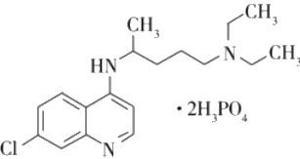
磷酸氯喹
A. 分子式是Ci₈H₃₂CIN₃O₈P₂
B. 能发生取代、加成和消去反应
C.1mol 磷酸氯喹最多能与5molH₂ 发生加成反应
D. 分子中的—C1 被—OH 取代后的产物能与溴水作用生成沉淀
21、下列离子方程式符合题意且正确的是
A. 磁性氧化铁溶于盐酸中： Fe₂O₃+6H+=2Fe³⁴+3H₂O
B. 在明矾溶液中加入过量Ba(OH)₂溶液：Al²⁴+40H~=AlO₂+2H₂O

C. 在盐酸中滴加少量Na₂CO₃溶液：CO3+2H+=CO₂↑+H₂O
D. 用 FeS除去废水中的Cu²+:S²-+Cu²+=CuS↓

22、 下列有机物都可以在碱的醇溶液和加热条件下发生消去反应，条件相同时，转化率最高的是( )
A. 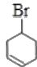

B.

C.

D.

Br

Br

Br

二、非选择题(共84分)
23、(14分)某同学对气体A 样品进行如下实验：①将样品溶于水，发现气体A 易溶于水；②将A 的浓溶液与MnO₂
共热，生成一种黄绿色气体单质 B,B 通入石灰乳中可以得到漂白粉。
( 1 ) 写 出A 、B 的化学式： A ,B .
( 2 ) 写 出A 的浓溶液与 MnO₂ 共热的化学方程式：
( 3 ) 写 出B 通入石灰乳中制取漂白粉的化学方程式：
24、(12分)新合成的药物J 的合成方法如图所示：

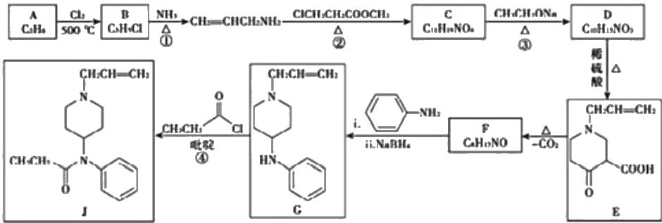
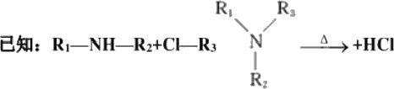

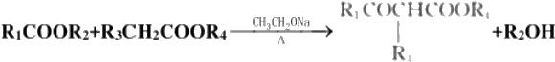

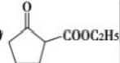

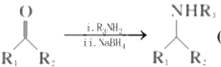. 、B为
回答下列问题：
(1)B 的化学名称为 ,F 的结构简式为
(2)有机物 CH₂=CHCH₂NH₂ 中的官能团名称是 , 由A 生 成 B 的反应类型为
(3)③的化学方程式为
(4)已知④有一定的反应限度，反应进行时加入吡啶(C;H₅N, 属于有机碱)能提高J 的产率，原因是 。
(5)有机物 K 分子组成比F 少两个氢原子，符合下列要求的 K 的同分异构体有 _种(不考虑立体异构)。
①遇 FeCl₃ 溶液显紫色
②苯环上有两个取代基
OH
(6) 是一种重要的化工中间体。以环已醇(b )和乙醇为起始原料，结合已知信息选择必要的无机试剂，
写出制：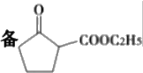的合成路线： 。(已知： RHC=CHR’ KMnO₄/H⁴→RCOOH+R'COOH,
R、R’ 为烃基。用结构简式表示有机物，用箭头表示转化关系，箭头上注明试剂和反应条件)

25、(12分)铋酸钠 (NaBiO₃) 是分析化学中的重要试剂，在水中缓慢分解，遇沸水或酸则迅速分解。某兴趣小组设
计实验制取铋酸钠并探究其应用。回答下列问题：
I. 制取铋酸钠
制取装置如图(加热和夹持仪器已略去),部分物质性质如下：
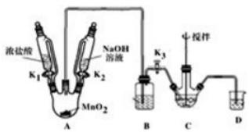

物质 | NaBiO₃ | Bi(OH)₃
性质 | 不溶于冷水，浅黄色 | 难溶于水；白色
(1)B 装置用于除去HCl, 盛放的试剂是
(2)C 中盛放 Bi(OH)₃ 与 NaOH 混合物，与 Cl₂ 反应生成 NaBiO₃, 反应的离子方程式为
(3)当观察到 (填现象)时，可以初步判断C 中反应已经完成；
(4)拆除装置前必须先除去烧瓶中残留 CL 以免污染空气。除去 Cl 的操作是

(5)反应结束后，为从装置 C 中获得尽可能多的产品，需要的操作有
Ⅱ.铋酸钠的应用 检验Mn²+
(6)往待测液中加入铋酸钠晶体，加硫酸酸化，溶液变为紫红色，证明待测液中存在Mn²*。
①产生紫红色现象的离子方程式为
②某同学在较浓的 MnSO₄溶液中加入铋酸钠晶体，加硫酸酸化，结果没有紫红色出现，但观察到黑色固体 (MnO₂)
生成。产生此现象的离子反应方程式为__。
Ⅲ.产品纯度的测定
(7)取上述NaBiO₃产品wg, 加入足量稀硫酸和MnSO₄ 稀溶液使其完全反应，再用cmo1·L¹ 的 H₂C₂O₄ 标准溶液滴 定生成的 MnO₄ (已知： H₂C₂O₄+MnO₄ CO₂+Mn²++H₂O, 未配平),当溶液紫红色恰好褪去时，消耗vmL 标准
溶液。
该产品的纯度为 (用含 w、c、v 的代数式表示)。

26、(10分)二氧化氯 (CIO₂) 是一种高效消毒剂，易溶于水，沸点为11.0℃,极易爆炸。在干燥空气稀释条件下，
用干燥的氯气与固体亚氯酸钠制备二氧化氯，装置如图：
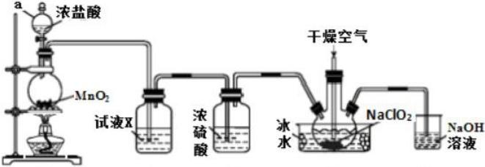
A B C D E
(1)仪器a 的名称为 ,装置 A 中反应的离子方程式为
(2)试剂X是
(3)装置 D中冰水的主要作用是 。装置 D 内发生反应的化学方程式为
(4)装置E 中主要反应的离子方程式为：
(5)已知 NaCIO₂ 饱和溶液在不同温度时析出的晶体情况如下表。

温度 | <38℃ | 38℃~60℃ | >60℃
析出晶体 | NaCIO₂ ·3H₂O | NaCIO₂ | 分解成NaCIO₃和NaCl
利用 NaCIO₂ 溶液制得NaCIO₂ 晶体的操作步骤： 55℃蒸发结晶、 、38～60℃的温水洗涤、低于60℃干燥。
(6)工业上也常用以下方法制备 CIO₂。

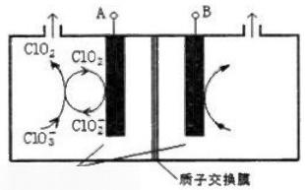

1L5mol-L-¹H:SO₄
①酸性条件下双氧水与 NaCIO₃ 反应，则反应的离子方程式为 。
②如图所示为直接电解氯酸钠、自动催化循环制备高纯 CIO₂ 的实验。则阴极电极反应式为 —。
27、(12分)某铁磁粉Fe₃O₄ (可能含有Fe₂O₃ 或 FeO 杂质),为确定其纯度，称取23.28g 该样品利用图1装置进行实
验探究。

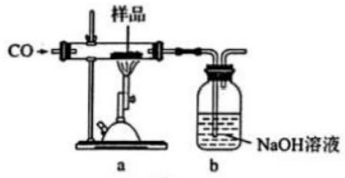
图 1

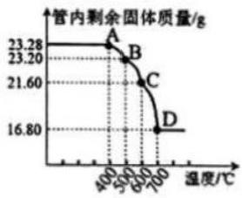
图 2

已知： Fe₂O₃ 和 CO 反应是随温度升高而逐步进行的，先生成Fe₃O₄, 再生成 FeO (黑色),最后生成Fe。
请回答：
(1)上述实验装置存在一个明显缺陷是
(2)利用仪器测定并绘制出反应过程中a 装置中玻璃管内的固体质量随温度的变化曲线(图2),样品中含有的杂质
成分是 (填化学式)。
(3)上述实验过程中，CO 除作为反应物外，还起到的作用是
A. 实验开始时，排尽装置中的空气，防止加热时发生爆炸
B. 防止 b 中的溶液倒吸入a 中
C. 停止加热后，继续通 CO 气体，防止生成物被氧化
D. 将产生的 CO₂ 全部赶入装置b 中，以提高实验的精确度

28、(14分)研究CO 、NO 、SO₂ 等的处理方法对环境保护有重要意义。

(1)科学家正在研究利用催化技术将尾气中的NO 和 CO 转变成CO₂ 和 N₂, 其反应为：
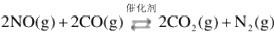 △H=-746.8kJ·mol
①为了研究外界条件对该反应的影响，进行下表三组实验，测得不同时刻NO 的浓度(c) 随时间变化的趋势如图1所
示。1、2、3代表的实验编号依次是 。 (已知在使用等质量催化剂时，增大催化剂比表面积可提高化学反应速

率。)
实验温度 NO 初始浓度 O 初始浓度催化剂比表面积催化剂用量编号(℃)

实验  编号 | 温度  (℃) | NO初始浓度  (mol-L') | CO初始浓度  (mol·L') | 催化剂比表面积  (m²·g) | 催化剂用量  (g)
I | 280 | 1.20×10-3 | 5.80×10-3 | 82 | 50
Ⅱ | 280 | 1.20×10-3 | 5.80×10-3 | 124 | 50
Ⅲ | 350 | 1.20×10-3 | 5.80×10-3 | 124 | 50
②图2表示 NO 的平衡转化率 (a) 随温度、压强变化的示意图。X 表示的是 _,理由是 :Y 表示的是
, 且Y₁ Y₂ (填“>”或“<”),

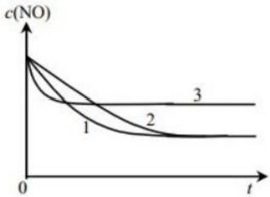
图 1

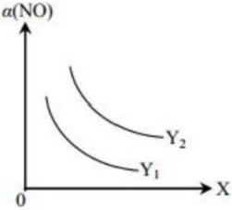
图 2

(2)一定温度下，将NO₂ 与SO₂ 以体积比1:2置于密闭容器中发生反应N O,(g)+SO₂ (g) SO,(g)+NO(g),

达到平衡时SO, 的体积分数为25%。该反应的平衡常数K=

(3)利用原电池反应可实现NO₂ 的无害化，总反应为6NO₂+8NH₃—7N₂+12H₂O, 电解质溶液为碱性。工作

一段时间后，该电池负极区附近溶液 pH (填“变大”、“变小”或“不变”),正极电极反应式为
29、(10分)CO₂ 是一种廉价的碳资源，其综合利用具有重要意义。
( 一 ) CO₂ 的化学捕获：
(1)CO₂ 可以被NaOH 溶液捕获。若所得溶液 pH=13,CO₂ 主要转化为 (写含碳粒子符号)。(室温下，H₂CO₃
的Ka₁=4.3×10~7;Ku₂=5.6×10°¹¹)
(2)固体氧化物电解池(SOEC) 用于高温共电解CO/H₂, 既可实现CO₂ 的减排又可高效制备合成气(CO/H₂), 其
工作原理如图。写出电极 A 发生的电极反应式

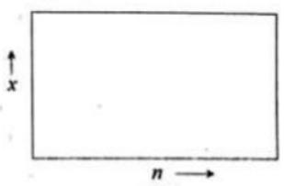

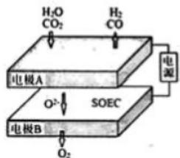
(二) CO₂ 的综合利用
(1)CO₂ 与 CH₄ 经催化重整制得合成气：
反应I.CH₄(g)H+CO₂(g)÷2CO(g)+2H₂(g)△H₁
已知氢气、 一氧化碳和甲烷的标准燃烧热(25℃)如表所示

物质 | H₂ (g) | CO(g) | CH₄ (g)
标准燃烧热△H/kJ·mol~1 | -285.8 | -283.0 | -890.3
则反应 I 的△H=_kJmol''。
( 2 ) 用CO₂ 催化加氢制取二甲醚的反应为：反应Ⅱ.2CO₂ (g)+6H₂ (g)÷CH₃OCH₃ (g)+3H₂O(g), 在 1 0L 恒容
密闭容器中，均充入2molCO₂ 和 6moH₂, 分别以铱 (Ir) 和 铈 (Ce) 作催化剂，反应进行相同的时间后测得的CO₂
的转化率a(CO₂) 随反应温度的变化情况如图1。
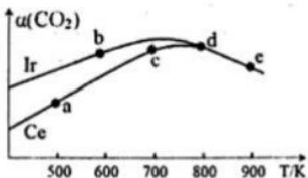
图 1
图 2
①根据图1,下列说法不正确的是 。
A. 反应Ⅱ的△H<0,△S<0
B. 用 Ir和 Ce 作催化剂时，反应Ⅱ的活化能更低的是 Ce
C. 状 态d 时 ，v ( 正 )<v ( 逆 )
D. 从状态b 到 d,a(CO₂) 先增大后减小，减小的原因可能是温度升高平衡逆向移动
②状态e(900K) 时 ，a(CO₂)=50%, 则此时的平衡常数 K=
③若 H₂ 和 CO₂ 的物质的量之比为n:1,900K 时相应平衡体系中二甲醚的物质的量分数为x, 请在图2中绘制x 随 n
变化的示意图。

参考答案

一 、选择题(共包括22个小题。每小题均只有一个符合题意的选项)
1 、B
【解题分析】
A.NaCl 是离子化合物，阴阳离子间以离子键结合，故A 不选；
B.He 由分子构成，分子间只存在分子间作用力，故B 选；
C. 金刚石是原子晶体，原子间以共价键相结合，故C 不选；
D.HCl 由分子构成，分子间存在分子间作用力，但分子内氢和氯以共价键相结合，故D 不选；
故选 B。
2 、D
【解题分析】
点燃酒精灯，轻轻推动注射器活塞即可反应，空气带着乙醇蒸气与热的铜粉发生反应，选项A 正确；看到铜粉变黑，
发生 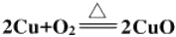,看到铜粉黑变红，发生 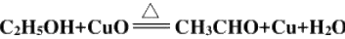),选项B 正确；硫酸铜粉末
变蓝，是因为生成了五水硫酸铜，说明乙醇氧化有水生成，选项 C 正确；乙醛与新制的氢氧化铜悬浊液反应生成砖红
色沉淀需要加热，选项D 不正确。
3 、B
【解题分析】

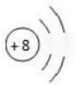A. 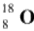²的质子数为8,故离子结构示意图为 28,A 正确；

B. 乙烯的结构简式为CH₂=CH₂,B 正确；
C.NH₃ 溶于水后的溶液能导电，是因为其与水反应生成NH₃ ·H₂O, 所以能导电， NH₃ 是非电解质， C 错误；
D. 正反应放热的可逆反应也可能需要加热才能发生，升高温度，正逆反应速率均加快，D 错误；
故答案选 B。
4 、C
【解题分析】
25℃时， NH₃H₂O 和 CH₃COOH 的电离常数K 相等，这说明二者的电离常数相等。则
A. 常温下， CH₃COONH₄ 溶液中铵根与醋酸根的水解程度相等，因此溶液的pH=7, 但促进水的电离，与纯水中 H₂O

以上内容仅为本文档的试下载部分，为可阅读页数的一半内容。如要下载或阅读全文，请访问：https://d.book118.com/916112121150010054

